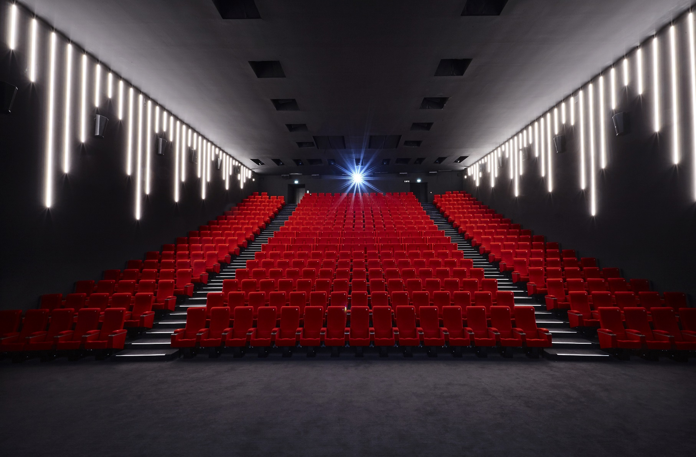

**GUIDE DE PRÉCONISATIONS**

**DE SÉCURITÉ SANITAIRE**

**BRANCHE D’ACTIVITÉ**

**DE L’EXPLOITATION CINÉMATOGRAPHIQUE**

**POUR LA RÉOUVERTURE DES SALLES DE CINÉMA**

**EN PÉRIODE D’ÉPIDÉMIE**

**DE CORONAVIRUS COVID-19**

**Version mise à jour - Avril 2021**

**MISES A JOUR DU GUIDE SANITAIRE EN FONCTION DE L’EVOLUTION DES NORMES SANITAIRES ET DE L’EVOLUTION DE LA REGLEMENTATION**

15 rue de Berri – 75008 Paris – [fncf@fncf.org](mailto:fncf@fncf.org)

**Décret du 21 juin 2020 :**

* **Suppression dans le guide de la limitation de la capacité des salles à 50 % ;**
* **Le masque n'est pas obligatoire lorsque le public est assis en salle et situé à une distance d'un siège les uns des autres (sauf pour les groupes de personnes de moins de 10 venant ensemble). Dans toutes les autres situations, le port du masque est obligatoire à l'intérieur du cinéma (halls, sanitaires, déplacements) ;**
* **Limitation des groupes de spectateurs à moins de 10 personnes.**

**Décret du 28 août 2020 :**

* **Port du masque obligatoire dans tous les espaces des cinémas y compris lorsque le public est assis dans la salle de projection ;**
* **Maintien de la distanciation physique dans les cinémas situés dans les zones de circulation actives du virus figurant dans la liste de départements inscrite à l’annexe 2 du décret du 10 juillet 2020 et suppression de la distanciation physique dans tous les cinémas situés dans tous les autres départements.**

**Décret du 16 octobre 2020 :**

* **Modification de capacité d’accueil des cinémas en ce qui concerne les groupes de spectateurs ayant réservé ensemble ou arrivés ensemble qui passe de 9 personnes à 6 personnes.**

**Décret du 29 octobre 2020 :**

* **Port du masque recommandé mais non obligatoire pour les enfants de 6 à 10 ans ;**

**Protocole national de déconfinement du 24 juin 2020 :**

* **En situation d’impossibilité de respect ou de risque de rupture de la distanciation physique d’au moins 1 mètre, le port du masque est obligatoire pour les salariés.**

**Protocole national pour assurer la santé et la sécurité des salariés en entreprise face à l’épidémie de Covid-19 du 31 août 2020 :**

* **Systématisation du port du masque dans les espaces collectifs clos ;**
* **Possibilité de dérogations ponctuelles au port du masque systématique par les salariés sur leur poste de travail (hors halls, circulations, salles de projection…) sous réserve de la mise en œuvre d’autres mesures de protection adaptées au niveau de circulation du virus dans le département ;**
* **Modalités de reprise d’activité des salariés à risques de formes graves de Covid-19 ;**
* **Diffusion des mesures de protection auprès des salariés par notes de service, après leur présentation au comité social et économique (CSE) ;**
* **Obligation de désignation d’un référent Covid-19 chargé de s’assurer de la mise en œuvre des mesures définies et de l’information des salariés et communication à l’ensemble du personnel de l’identité et de la mission du Référent Covid-19 ;**
* **En lien avec le service de santé au travail, rédaction d’une procédure adaptée de prise en charge sans délai des personnes symptomatiques.**

**Protocole national pour assurer la santé et la sécurité des salariés en entreprise face à l’épidémie de Covid-19 du 16 octobre 2020 :**

* **Dans les zones soumises à couvre-feu, renforcement du télétravail pour les postes qui le permettent et adaptation des horaires de présence pour lisser l’affluence aux heures de pointes (ces mesures sont également préconisées dans les zones non concernées par le couvre-feu) ;**
* **Dans les zones soumises à couvre-feu, port du masque permanent par les salariés dans les milieux clos et partagés.**

**Protocole national pour assurer la santé et la sécurité des salariés en entreprise face à l’épidémie de Covid-19 du 13 novembre 2020 :- Renforcement des mesures sanitaires (généralisation du télétravail pour les activités le permettant, protection des personnes vulnérables, information sur l’application « TousAntiCovid », suppression de la distinction entre les zones soumises ou non à couvre-feu).**

**SOMMAIRE**

**DISPOSITIONS GÉNÉRALES**

**CONDITIONS SANITAIRES À DESTINATION DES SALARIÉS DES SALLES DE CINÉMA EN VUE DE LA RÉOUVERTURE DES ÉTABLISSEMENTS CINÉMATOGRAPHIQUES**

**I. MESURES GÉNÉRALES A METTRE EN ŒUVRE AVANT L’OUVERTURE DES CINÉMAS OU À LA REPRISE DU POSTE DE TRAVAIL**

**II. MESURES SPÉCIFIQUES POUR LE PERSONNEL DES EXPLOITATIONS CINÉMATOGRAPHIQUES**

**A/ CATÉGORIES DE PERSONNEL DANS L’EXPLOITATION CINÉMATOGRAPHIQUE**

**B/ MESURES COMMUNES À TOUS LES SALARIÉS**

**C/ MESURES SPÉCIFIQUES POUR LE PERSONNEL ADMINISTRATIF**

**D/ MESURES SPÉCIFIQUES POUR LE PERSONNEL EN CHARGE DE LA TECHNIQUE**

**E/ MESURES SPÉCIFIQUES POUR LE PERSONNEL EN CONTACT AVEC LE PUBLIC**

**III. MESURES SPÉCIFIQUES POUR LE PERSONNEL DES ENTREPRISES SOUS-TRAITANTES**

**IV. OBLIGATIONS SOCIALES DES ENTREPRISES DE L’EXPLOITATION CINÉMATOGRAPHIQUE**

**CONDITIONS SANITAIRES D’ACCUEIL DU PUBLIC À LA RÉOUVERTURE DES ÉTABLISSEMENTS CINÉMATOGRAPHIQUES**

1. **PRINCIPES STRUCTURANTS DES CONDITIONS SANITAIRES D’ACCUEIL DU PUBLIC**

**II. ACCÈS AU CINÉMA ET DÉPLACEMENTS DANS LE HALL ET DANS LES ESPACES DE CIRCULATION**

**III. POINTS DE VENTE ET DE CONTRÔLE**

**IV. SALLES**

**V. SANITAIRES**

**COMMUNICATION À L’ATTENTION DES SALARIÉS ET DU PUBLIC À LA RÉOUVERTURE DES ÉTABLISSEMENTS CINÉMATOGRAPHIQUES**

**ANNEXES**

**DISPOSITIONS GÉNÉRALES**

Selon l’enquête sur les pratiques culturelles en France en 2018-2019 publiée annuellement par le CNC, les salles de cinéma représentent la première activité culturelle en dehors des lieux touristiques. En 2019, 213,3 millions d’entrées ont été réalisées par les 6000 salles de cinéma regroupées au sein des 2000 cinémas que compte notre pays.

Le cinéma est l’activité culturelle la plus populaire et la plus accessible. La réouverture des salles de cinéma constituera un symbole majeur pour notre société et un signe fort du retour à la normalité en contribuant socialement à améliorer le moral de la population dans le scénario de l’après confinement.

En cette période d’épidémie de COVID-19, la priorité des exploitations cinématographiques lors de la réouverture des salles de cinéma est d’adopter des mesures de prévention protégeant la santé de leurs collaborateurs et de leurs spectateurs.

L’objectif de ce guide sanitaire est de donner aux salles de cinéma les instruments nécessaires pour pouvoir reprendre leur activité tout en respectant les indications établies par les autorités de santé, pour une durée qui sera estimée nécessaire. Ces instruments pourront être revus en fonction de l’évolution de la situation sanitaire.

En tant qu’activité d’accueil de public, il a été très important d’identifier les processus d’interaction entre les clients et les salariés afin de pouvoir donner aux salariés les moyens de protection nécessaire lors de ces interactions avec les spectateurs ainsi qu’avec les autres salariés.

Ce document liste les mesures urgentes et spécifiques à mettre en œuvre pour assurer les conditions sanitaires nécessaires aux personnels des salles de cinéma ainsi qu’au public et aux fournisseurs en complément des mesures sanitaires générales édictées par les Pouvoirs Publics, à partir du moment où la réouverture des cinémas sera autorisée par les autorités.

Il a été établi et mis à jour à partir du Protocole National pour assurer la santé et la sécurité des salariés en entreprise face à l’épidémie de COVID-19 mis à jour par le Gouvernement le 8 avril 2021, des préconisations du Haut Conseil de la Santé Publique, des fiches sanitaires ainsi que des fiches métiers élaborées par le Ministère du Travail.

Les grandes modalités prévues dans ces fiches métiers sont :

« Eviter les risques d’exposition au virus ;

Evaluer les risques qui ne peuvent être évités ;

Privilégier les mesures de protection collective en leur donnant la priorité sur les mesures de protection individuelle ».

Il a été tenu compte dans son élaboration de toutes les règles approuvées par les autorités depuis le développement de l’épidémie de COVID-19 en France, ainsi que de toute règle antérieure relative à la santé et la prévention des salariés. En toute logique, dans la situation si évolutive qui est celle que nous vivons, un tel protocole sera actualisé et adapté au regard de toute nouvelle règle qui se verrait approuvée.

Dans le contexte de cette crise sanitaire d’ampleur exceptionnelle, la mise en œuvre de ces mesures est une condition nécessaire à la réouverture des salles de cinéma. Il appartient à chaque entreprise de s’y conformer et de prendre les dispositions nécessaires.

En outre, ce guide a été élaboré afin d’obtenir l’agrément des Ministères du Travail, des Solidarités, de la Santé, de l’Economie et de la Culture, après consultation des organisations professionnelles et syndicales représentatives du l’Exploitation Cinématographique.

Le présent document a été établi le 19 mai 2020 et mis à jour régulièrement depuis. Il sera révisé et mis à jour en tenant compte des évolutions de la situation sanitaire et des préconisations du Gouvernement avec une veille quotidienne assurée par la FNCF.

La Fédération constituera en son sein un groupe de suivi pour analyser l’impact de la mise en œuvre des mesures et des process recommandés dans les établissements, en particulier au sein de la petite exploitation.

Une version à jour sera en permanence disponible sur le site internet de la Fédération Nationale des Cinémas Français : [www.fncf.org](http://www.fncf.org).

**CONDITIONS SANITAIRES À DESTINATION DES SALARIÉS**

**DES SALLES DE CINÉMA**

**EN VUE DE LA RÉOUVERTURE DES ÉTABLISSEMENTS CINÉMATOGRAPHIQUES**

La branche de l’Exploitation cinématographique, entreprises et salariés, se retrouve pour la première fois dans une situation inédite et soudaine qui oblige les partenaires sociaux à repenser collectivement les conditions sanitaires de travail.

Soucieux d’accompagner la réouverture des salles de cinéma par la mise en œuvre de mesures sanitaires clés pour la protection des salariés,

les organisations syndicales de salariés ci-après :

la Fédération Communication Conseil Culture - CFDT, le Syndicat National de l'Exploitation Cinématographique CGT, la Fédération FASAP - FO, le Syndicat du Cinéma CFE CGC, le Syndicat National SUD Culture Solidaires, le Syndicat National du Spectacle CFTC d’une part,

et la Fédération Nationale des Cinémas Français d’autre part, ont engagé un travail de réflexion préalable, conduit dans un cadre concerté, afin de garantir leur faisabilité, leur effectivité et leur appropriation la plus large par tous les acteurs participant à la lutte contre la propagation du virus. A l’issue de cette concertation, ces mesures sanitaires ont recueilli un consensus unanime pour la mise en place, au sein des salles de cinéma, des dispositions détaillées dans ce guide. Et cela, dans un souci d’assurer la reprise de l’activité en garantissant la sécurité et la santé des salariés.

Les partenaires sociaux de la branche de l’Exploitation cinématographique souhaitent par ailleurs rappeler que le dialogue social est un élément essentiel pour la mise en œuvre des mesures prévues par ce protocole. L’association des représentants du personnel et des représentants syndicaux permettra de décliner ces mesures dans l’entreprise en tenant compte de la réalité de son activité, de sa situation géographique, et des missions confiées à chacun. Elle permet également d’anticiper les difficultés concrètes liées à leur mise en œuvre.

La bonne information de l’ensemble des salariés et la concertation au sein de chaque unité de travail sont également indispensables. Elles permettront de trouver les solutions les plus opérationnelles pour l’application de ces mesures, tout en renforçant la confiance de tous dans la capacité de l’entreprise à poursuivre l’activité en toute sécurité.

***

Conformément à l’article L.4121-1 du Code du travail, il appartient à l’employeur de prendre les mesures nécessaires pour assurer la sécurité et protéger la santé physique et mentale des travailleurs. Ces mesures comprennent des actions de prévention des risques professionnels, des actions d’information et de formation et la mise en place d’une organisation et de moyens adaptés. En outre, l’employeur doit veiller à l’adaptation de ces mesures pour tenir compte du changement des circonstances et tendre à l’amélioration des situations existantes.

Le présent document a pour objet de centraliser les consignes sanitaires et règles d’hygiène à destination des salariés afin de mettre à disposition des employeurs et des salariés un socle de mesures sanitaires à respecter, défini sur la base des recommandations émises par les autorités gouvernementales et tenant compte des spécificités du secteur de l’exploitation cinématographique. Afin d’en garantir l’effectivité, les recommandations ainsi présentées devront être mises en œuvre et adaptées aux caractéristiques de chaque établissement. Compte tenu de l’interaction forte de certains salariés de l’exploitation cinématographique avec le public, leur protection sera renforcée par le respect du public accueilli des règles d’hygiène et de distanciation physique et notamment le port du masque par les clients.

Conformément au protocole national pour assurer la santé et la sécurité des salariés en entreprise et, en application des principes généraux de prévention en matière de protection de la santé et sécurité au travail, la reprise et la poursuite de l’activité dans chaque entreprise doivent conduire, par ordre de priorité : à évaluer les risques d’exposition au virus, à mettre en œuvre des mesures de prévention visant à supprimer les risques à la source, à réduire au maximum les expositions qui ne peuvent être supprimées, à privilégier les mesures de protection collective et mettre en place les mesures de protection des salariés répondant aux orientations du protocole national.

**I. MESURES GÉNÉRALES A METTRE EN ŒUVRE AVANT L’OUVERTURE DES CINÉMAS OU À LA REPRISE DU POSTE DE TRAVAIL**

* Formation et information des salariés : mise à disposition de fiches d’information, formation relative à la mise en œuvre pratique des préconisations sanitaires, présentation des mesures générales adaptées mises en œuvre…
* Adaptation des plans de prévention des entreprises sous-traitantes intervenant sur site avec rappel des conditions d’intervention respectant les normes sanitaires
* Mise à jour du document unique d’évaluation des risques professionnels (DUERP)

**II. MESURES SPÉCIFIQUES POUR LE PERSONNEL DES EXPLOITATIONS CINÉMATOGRAPHIQUES**

**A/ CATÉGORIES DE PERSONNEL DANS LES ENTREPRISES DE L’EXPLOITATION CINÉMATOGRAPHIQUE**

* Salariés des services administratifs et techniques :
  + Sur site cinéma
  + Siège distinct [*(cf. fiche Personnel de bureau)*](https://travail-emploi.gouv.fr/IMG/pdf/covid19_personnels_de_bureau_rattaches_a_la_production_industrie_v080520.pdf)
* Salariés en lien avec le public
* Salariés des entreprises intervenant dans les établissements : sécurité, nettoyage, maintenance, travaux, livraisons, poste…

**B/ MESURES COMMUNES À TOUS LES SALARIÉS**

* Un contrôle de température à l’entrée des établissements n’est pas recommandé mais le ministère des Solidarités et de la Santé conseille à toute personne de mesurer elle-même sa température à son domicile en cas de sensation de fièvre et plus généralement d’auto-surveiller l’apparition de symptômes évocateurs de COVID-19, conformément au Protocole National.

Le salarié devra rester chez lui en cas de symptômes évocateurs du COVID-19 (toux, difficultés respiratoires, etc.) et contacter son médecin traitant (en cas de symptômes graves, appeler le 15) :

* + Sensibiliser les salariés sur l’importance de respecter les consignes ci-dessus ;
  + Pour le cas d’un salarié symptomatique dans l’entreprise : les actions à mettre en œuvre seront précisées dans chaque entreprise comme le prévoit le Protocole National. En lien avec le service de santé au travail, rédiger préventivement une procédure adaptée de prise en charge sans délai des personnes symptomatiques[*(cf. Protocole National*](https://travail-emploi.gouv.fr/IMG/pdf/protocole-national-sante-securite-en-entreprise.pdf)*- Point V. et* [*fiche Conduite à tenir en entreprise en cas de suspicion de COVID-19*](https://travail-emploi.gouv.fr/IMG/pdf/covid19_conduite_tenir_suspicion.pdf)*).*

Information spécifique pour les salariés soumis à des précautions particulières en articulation avec médecin de ville et/ou médecin de travail : le Haut Conseil de Santé Publique (HCSP) a dressé une liste de personnes ayant un risque de développer une forme grave de COVID-19 *(cf. avis actualisés du HCSP* [*du 6 octobre 2020*](https://www.hcsp.fr/Explore.cgi/Telecharger?NomFichier=hcspa20201006_activprofefemmeenceietcovid.pdf) *et* [*du 29 octobre 2020*](https://www.hcsp.fr/Explore.cgi/Telecharger?NomFichier=hcspa20201029_coacdelalidefaderidefogr.pdf)*)* et a précisé ses recommandations relatives à la reprise d’une activité professionnelle pour ces personnes [*(cf. avis du HCSP du 19 juin 2020)*](https://www.hcsp.fr/Explore.cgi/Telecharger?NomFichier=hcspa20200619_corsarcovrepdutradesperris.pdf). La liste des personnes dites « vulnérables » a été mise à jour par le décret n°2020-1365 du 10 novembre 2020. Lorsque le télétravail est possible, il doit être privilégié. S’il ne peut pas être accordé, il convient de prévoir des mesures de protection complémentaires dans des conditions de sécurité renforcée : mise à disposition d’un masque chirurgical à porter sur les lieux de travail, dans les transports en commun, lors des trajets domicile-travail et en déplacements professionnels ; vigilance particulière quant à l’hygiène régulière des mains ; aménagement du poste de travail : bureau dédié ou limitation du risque (mise en place de séparateurs, en complément du port du masque). Les entreprises peuvent solliciter la médecine du travail afin de préparer le retour de ces salariés en présentiel et étudier les aménagements de poste possibles. Il semble prudent que ces personnes se rapprochent de leur médecin traitant préalablement à la reprise de leur activité professionnelle ou du médecin du travail conformément au décret n°2020-549 du 11 mai 2020. Lorsque le recours au télétravail ou la mise en œuvre de mesures de protection renforcée n’est pas possible, le salarié est placé en situation d’activité partielle sur la base d’un certificat médical. En cas de désaccord sur l’appréciation des mesures de protection mises en œuvre pour sécuriser le travail en présentiel d’un salarié vulnérable, ce dernier peut saisir le médecin du travail.

* Sensibilisation du personnel à l’application des mesures sanitaires communes : application des Gestes barrières [*(cf. fiche du Ministère Santé publique)*](https://solidarites-sante.gouv.fr/IMG/pdf/affiche_gestes_barrieres_fr.pdf)
* Mesure de distanciation physique *(cf.* [*Protocole National*](https://travail-emploi.gouv.fr/IMG/pdf/protocole-national-sante-securite-en-entreprise.pdf)*: distance/masque*) : en fonction de certaines situations de travail détaillées ci-dessous, et conformément au Protocole National, respect d’une distanciation physique d’au moins 1 mètre

Systématisation du port du masque : le port du masque est obligatoire dans l’ensemble du cinéma dans les lieux clos et partagés. Le port du masque est obligatoire pour le personnel dans les halls, les circulations et les salles de projection.

* Mise en place de dispositifs permettant de respecter cette distanciation physique notamment lors des déplacements des salariés dans l’entreprise
* Adaptation des plannings de travail pour les plages horaires d’arrivée et de départ selon la superficie des espaces
* Désignation d’un référent COVID-19 par site ayant une formation spécifique sur ce sujet chargé de s’assurer de la mise en œuvre des mesures définies et de l’information des salariés et communication à l’ensemble du personnel de l’identité et de la mission du Référent COVID-19 ;
* Préconisation de désignation d’un interlocuteur COVID-19 au sein du CSSCT/CSE.

**Arrivée et sortie du Personnel**

* Privilégier les plannings prévoyant des arrivées décalées
* Pas de regroupement de personnel à l’entrée du cinéma
* Pas d’embrassades, pas de contacts physiques
* Lavage des mains au point d’entrée dans l’entreprise
* Gestion des flux d’entrée/sortie en fonction de la configuration des locaux et de l’organisation du travail dans l’entreprise

**Gestion des vestiaires et des locaux sociaux**

* Incitation de la venue sur site en tenue de travail sous réserve des préconisations sanitaires (plus facile à mettre en œuvre en période d’été)
* Organisation d’une arrivée cadencée des salariés pour permettre à chacun de se changer individuellement dans les vestiaires ou pour permettre la distanciation physique entre les collaborateurs dans les locaux sociaux
* Usage individuel des casiers et nettoyage après usage avec un produit actif sur le virus
* Mise à disposition de gel hydroalcoolique ou de savon liquide
* Condamnation des douches ou nettoyage de la douche par l’utilisateur après usage
* Suppression des bancs dans les vestiaires et remplacement par des chaises
* Intégration, dans le protocole de nettoyage sanitaire de l’entreprise, du nettoyage et de la désinfection des vestiaires et de tous les locaux sociaux

**Gestion du poste de travail**

* Mise à disposition de :
* Gel hydroalcoolique
* Lingettes ménagères ou produits ménagers compatibles avec les surfaces nettoyées (clavier, souris, téléphone, photocopieur) – ne pas utiliser de pulvérisateurs ou vaporisateurs
* Savon liquide dans les sanitaires et essuie-main à usage unique
* Poubelle individuelle
* Matériel de bureau personnel (stylo…)
* Process de tenue de poste par le salarié (poste individuel ou poste partagé) :
* Nettoyage des mains
* Nettoyage des surfaces de l’espace de travail
* Evacuation journalière des poubelles individuelles
* Tous les matériels à usage collectif doivent être nettoyés par l’utilisateur avant et après usage *(cf.* [*Avis du Haut Conseil de la Santé Publique du 29 avril 2020*](https://www.hcsp.fr/Explore.cgi/Telecharger?NomFichier=hcspa20200429_cosaconeetdsdetaredupuetdelidetr.pdf)*)* et nettoyage des mains avant et après chaque séquence d’usage
* Limiter le partage de documents papiers en privilégiant la dématérialisation

**Nettoyage et désinfection réguliers des surfaces et aération des locaux**

* Nettoyage approfondi avant réouverture de l’établissement
* Établissement d’un plan de nettoyage/désinfection (avec périodicité et suivi) des surfaces de travail, des équipements de travail (avec si nécessaire des gants en fonction des produits utilisés notamment virucides)*,* des outils, des poignées de portes et boutons, des zones de paiement, des matériels, plus généralement de tout objet et surface susceptibles d’avoir été contaminés (en contact avec les mains)
* S’assurer du nettoyage renforcé des sanitaires du personnel au minimum une fois par jour par le personnel dédié en fonction des recommandations applicables, et la mise à disposition d’un matériel de nettoyage complémentaire (lingettes désinfectantes ou tout autre matériel de désinfection…)
* Nettoyage des surfaces communes : nettoyage désinfectant des surfaces et des objets qui sont fréquemment touchés, nettoyage journalier des sols *(cf.* [*Protocole National - Annexe 2*](https://travail-emploi.gouv.fr/IMG/pdf/protocole-national-sante-securite-en-entreprise.pdf)*)*
* Aération régulière des locaux selon les préconisations des autorités sanitaires et du Gouvernement : favoriser l’apport d’air neuf par moyen mécanique ou par tout autre moyen.

**Gestion des livraisons et de la livraison du courrier**

* + Prévoir une zone de dépose des livraisons pour éviter la coactivité et le contact direct entre les opérateurs ;
  + Veiller à respecter les règles de distanciation physique lors de la signature du bon de réception et utiliser son propre stylo ;
* Se laver les mains avant et après chaque livraison ;
* Prévoir les délais de stockage conseillés avant le déballage et le rangement des produits ;
* Retirer et jeter les emballages dans les zones dédiées.
* En cas d’usage des ascenseurs : limitation du nombre de personnes pour respecter la distanciation physique et rappel sur chaque palier des règles de distanciation physique (matérialisation des distances).
* Pour les salariés en situation de handicap : s’assurer que les consignes sanitaires sont accessibles et que les règles de distanciation physique permettent aux salariés en situation de handicap d’accéder à l’emploi ou d’exercer leur métier, en télétravail ou sur leur lieu de travail habituel. Il est rappelé par ailleurs que les mesures présentées dans ce guide pourront être aménagées pour les salariés en situation de handicap, comme évoqué notamment dans l’article 2 du décret n°2020-1310 du 29 octobre 2020.

**C/ MESURES SPÉCIFIQUES POUR LE PERSONNEL ADMINISTRATIF**

* Privilégier//Généraliser le télétravail quand les postes de travail et l’organisation de l’entreprise le permettent en garantissant un juste équilibre entre le temps personnel et le temps professionnel : le temps de travail effectué en télétravail est porté à 100% pour les salariés qui peuvent effectuer l’ensemble de leurs tâches à distance *(cf.* [*FAQ - Télétravail*](https://travail-emploi.gouv.fr/le-ministere-en-action/coronavirus-covid-19/questions-reponses-par-theme/article/teletravail)*).*
* Privilégier les réunions en vidéo et télé conférences
* Distanciation physique de poste à poste et port du masque : respecter la distanciation physique d’au moins 1 mètre et le port du masque dans les lieux collectifs clos.
* Adaptation des plannings de travail pour les plages horaires d’arrivée et de départ selon la superficie des espaces
* Fourniture de masques : le port du masque est obligatoire pour les salariés dans les lieux collectifs clos ainsi que dans les halls, les circulations et les salles de projection. Un masque grand public (masque alternatif catégorie 2) est fourni à chaque membre du personnel administratif. La visière peut être portée en complément du masque mais elle ne le remplace pas.
* Mise en place de séparateurs si les distances entre les salariés ne sont pas assurées en fonction des postes de travail [*(cf. Protocole National)*](https://travail-emploi.gouv.fr/IMG/pdf/protocole-national-sante-securite-en-entreprise.pdf)

**D/ MESURES SPÉCIFIQUES POUR LE PERSONNEL EN CHARGE DE LA TECHNIQUE**

* Privilégier les réunions avec les prestataires en vidéo et télé conférences
* Distanciation physique de poste à poste et port du masque : respecter la distanciation physique d’au moins 1 mètre et le port du masque dans les lieux collectifs clos.Fourniture de masque : le port du masque est obligatoire pour les salariés dans les lieux collectifs clos ainsi que dans les halls, les circulations et les salles de projection, l’employeur met à disposition des salariés des masques grand public (masque alternatif catégorie 2). La visière peut être portée en complément du masque mais elle ne le remplace pas.
* Adaptation des plannings de travail pour les plages horaires d’arrivée et de départ selon la superficie des espaces
* Process de tenue de poste par le salarié (poste individuel ou poste partagé, TMS…)
* Assurer le nettoyage de l’outillage après chaque intervention[*(cf. fiche agent de maintenance)*](https://travail-emploi.gouv.fr/IMG/pdf/covid19_fiche_metier_maintenance_v07052020.pdf)

**E/ MESURES SPÉCIFIQUES POUR LE PERSONNEL EN CONTACT AVEC LE PUBLIC**

**Lors de la prise de poste :**

* Lavage des mains à la prise de poste
* Le port du masque est obligatoire dans les espaces collectifs clos, les halls, les circulations et les salles de projection : mise à disposition de masques grand public par l’employeur. Le port du masque est alors obligatoire pour tout le personnel en contact avec le public pendant toute la durée de son poste de travail (un masque par période de travail de 4 heures). La visière peut être portée en complément du masque mais elle ne le remplace pas.

Le type de masque préconisé est :

* + soit le masque grand public (homologués par la norme AFNOR Spec S76-001 ou normes équivalentes)
  + soit un masque chirurgical
* Adaptation des plannings de travail pour la prise de poste en fonction de l’organisation de l’entreprise.

**Spécificités par poste de travail**

* **Caisse vente de billetterie et vente confiserie :**

Dans les salles de cinéma, la vente des billets peut se pratiquer sur internet et en borne afin de diminuer la vente en caisse et le nombre de contacts physiques entre le personnel de caisse et le public

* + Le port de masque est obligatoire et peut être complété par d’autres modalités de protection: plexiglas ou visière. La visière ne peut pas remplacer le masque Elle peut être portée en complément.
  + Nettoyage des mains régulier par mise à disposition de gel hydroalcoolique ou lavage des mains au savon liquide
  + Eviter les contacts physiques entre le personnel et le public lors des transactions : éviter les échanges de « mains à main »
  + Privilégier le paiement sans contact et matérialiser une zone d’échange de la monnaie afin d’éviter les échanges de « main à main »
* **Gestion de l’approvisionnement des produits de confiserie :** 
  + Prévoir des temps de stockage suffisants en application des délais des préconisations sanitaires avant le déballage et le rangement des produits
  + S’assurer d’utiliser les produits dans l’ordre « premier entré / premier sorti » pour respecter le délai de disparition de risque infectieux
  + Se laver les mains de manière approfondie avant et après chaque intervention et veiller à respecter les gestes barrières

**Contrôle des billets (si le poste est différencié de la caisse)**

* + Le point de contrôle des billets pouvant être un point de contact avec le public :
  + le port du masque est obligatoire et peut être complété par d’autres modalités de protection : plexiglas ou visière.
  + Nettoyage des mains régulier par mise à disposition de gel hydroalcoolique ou lavage des mains au savon
  + Dans la mesure du possible éviter la manipulation des billets/coupons par les salariés
* **Surveillance en salle des séances de projection par le personnel**
  + Lavage des mains après chaque rotation de surveillance de la projection en salle suite à l’ouverture et fermeture des portes des salles
  + Port du masque
* **Nettoyage de salles** 
  + Port du masque
  + Mise à disposition de gants jetables à usage unique en fonction des procédures de nettoyage des salles de l’établissement
  + Adapter le temps de nettoyage et le temps d’aération
* **Gestion des lunettes 3D**
  + Nettoyage et désinfection des lunettes avant chaque utilisation
  + Gestion de stocks (prévoir temps de dépôt/quarantaine)
  + Manipulation par les clients des lunettes et des lingettes
  + Prévoir un contenant de récupération pour le dépôt par les clients des lunettes (actives) utilisées
  + Ramassage si nécessaire par le personnel avec des gants

**III. MESURES SPÉCIFIQUES POUR LE PERSONNEL DES ENTREPRISES SOUS-TRAITANTES**

Des intervenants extérieurs interviennent régulièrement dans les salles de cinéma pour assurer certains services ou lors de manifestations. Il convient donc de s’assurer que ces intervenants extérieurs respectent les mesures spécifiques en termes de gestes barrières, port du masque et distanciation physique ainsi que les mesures adaptées en fonction du type d’intervention. Lorsqu’un tiers se déplace dans les locaux pour réaliser une intervention, un balisage de délimitation de sa zone d’intervention sera opéré (plots, rubans, marquage au sol, barriérage…) [*(cf. Protocole National)*](https://travail-emploi.gouv.fr/IMG/pdf/protocole-national-sante-securite-en-entreprise.pdf)

Il faudra veiller à ce que les intervenants soient correctement équipés et protégés : le plan de prévention devra prévoir les conditions d’accès et d’utilisation des vestiaires qui leur sont mis à disposition [*(cf. fiche relative aux vestiaires*](https://travail-emploi.gouv.fr/IMG/pdf/covid19_vestiaires_v050520.pdf)*)*.

* **Personnel en lien avec les salariés :**
  + Personnel des sociétés de nettoyage [(fiche)](https://travail-emploi.gouv.fr/IMG/pdf/covid19_entretien_locaux_de_travail_v080520.pdf)
  + Personnel des sociétés de maintenance ou tout autre corps de métier [(fiche)](https://travail-emploi.gouv.fr/IMG/pdf/covid19_fiche_metier_maintenance_v07052020.pdf)
  + Personnel des sociétés de transport de fonds [(fiche)](https://travail-emploi.gouv.fr/IMG/pdf/covid19_guide_bonnes_pratiques_transport_de_fonds.pdf)
* **Personnel en lien avec le public et les salariés :**
  + Personnel de sécurité [(fiche)](https://travail-emploi.gouv.fr/IMG/pdf/covid19_agent_de_securite-v080520.pdf)
  + Personnel des sociétés de nettoyage [(fiche)](https://travail-emploi.gouv.fr/IMG/pdf/covid19_entretien_locaux_de_travail_v080520.pdf)
  + Tous les intervenants dans le cadre d’animations régulières ou occasionnelles (se référer aux gestes barrières des salariés)

**IV. OBLIGATIONS SOCIALES DES ENTREPRISES DE L’EXPLOITATION CINÉMATOGRAPHIQUE**

Les partenaires sociaux conviennent qu’il est important de mettre en œuvre certaines actions spécifiques, rappelées ci-dessous :

* Avis du CSE/CSSCT de l’entreprise
* Mise à jour du document unique d’évaluation des risques professionnels avant toute réouverture en fonction de l’évolution des connaissances sur le COVID-19
* Associer régulièrement le référent COVID-19 à ces démarches dans un délai raisonnable pour être efficace dans la mise en œuvre des mesures
* Solliciter le service de santé au travail : les entreprises peuvent solliciter les médecins du travail pour les accompagner dans les modifications organisationnelles et la prévention. Par ailleurs, toujours en vue de prévenir le risque, elles sont invitées à demander au médecin du travail un conseil approprié sur les « personnes vulnérables», le secret médical restant respecté
* Communiquer auprès des salariés : généraliser la communication pour sensibiliser les salariés aux gestes barrières afin de renforcer leur application au quotidien par les mesures suivantes :
  + Apposer des affichages : Santé Publique France
  + Rappeler les mesures d’hygiène générales telles que décrites ci-avant notamment par le biais d’infographies. Ces documents sont affichés à l’entrée de l’entreprise et peuvent être repris sur les panneaux ou écrans d’affichage. Ils devront être mis à jour en fonction de l’évolution de la situation sanitaire
  + Intégrer une information régulière des salariés rappelant les mesures sanitaires
  + Diffuser les mesures de protection auprès des salariés par note de service après avoir les avoir présentées au CSE
* Sensibiliser et/ou informer les salariés aux consignes sanitaires et au process de travail COVID-19 avec remise d’un document individuel ou de fiches ainsi que d’un rappel des conditions d’application de l’article L.4131-1 du Code du travail par les salariés en cas de non-respect des mesures de ce guide
* Adapter les plans de prévention des entreprises sous-traitantes en concertation avec l’employeur
* Informer les salariés de l’existence de l’application « TousAntiCovid » et de l’intérêt de son activation pendant les horaires de travail.

**INFORMATION DES SALARIES SUR LA VACCINATION PAR LES SERVICES DE SANTE AU TRAVAIL**

Les employeurs sont encouragés à diffuser l’information à leurs salariés de la possibilité d’être vaccinés par le service de santé au travail de l’entreprise lorsque cette possibilité existe. Cette information doit être diffusée à l’ensemble des salariés quel que soit leur âge, tout en rappelant de manière explicite que cette vaccination repose sur le principe du volontariat et s’inscrit dans la campagne de vaccination définie par les pouvoirs publics (catégorie de personnes, tranche d’âge).

Les modalités de participation des services de santé au travail à la stratégie vaccinale sont définies par la fiche du Ministère du Travail, de l’emploi et de l’insertion « Vaccination par les services de santé au travail » et notamment par le protocole pour la vaccination par les médecins et infirmiers du travail au moyen du vaccin Astra ZENECA

<https://travail-emploi.gouv.fr/le-ministere-en-action/coronavirus-covid-19/questions-reponses-par-theme/article/vaccination-par-les-services-de-sante-au-travail>

**CONDITIONS SANITAIRES D’ACCUEIL DU PUBLIC**

**À LA RÉOUVERTURE DES ÉTABLISSEMENTS CINÉMATOGRAPHIQUES**

Les cinémas français ont accueilli 213 millions de spectateurs en 2019. Si ce chiffre traduit l'importance et le dynamisme du secteur, il pose également la nécessité d'une définition rigoureuse des conditions sanitaires d'accueil du public dans ces établissements, à l'aube de leur réouverture.

Cette activité se caractérise d’une part par une répartition géographique des établissements cinématographiques qui constituent la richesse du maillage territorial et d’autre part par la diversité de son parc de salles, de typologie et de tailles différentes. Le public se répartit ainsi entre un peu plus de 2000 établissements abritant près de 6000 salles, qui programment environ 8,5 millions de séances annuelles.

En comparaison avec d'autres lieux de spectacle, les cinémas présentent la particularité de se différencier en s’articulant entre des lieux dynamiques (hall, espaces de circulation, sanitaires, etc.) et des lieux statiques (les différentes salles). Ainsi, au sein des établissements cinématographiques, le public, qui vient à plus de 80 % en groupe au cinéma, se répartit d’une part dans ces différents espaces et d’autre part dans des plages horaires différenciées entre les différentes séances dont bénéficie chaque film programmé. Cette double particularité des cinémas (spatiale et temporelle) facilite également le respect de la distanciation physique.

Ce protocole d'accueil du public a été bâti en intégrant ces caractéristiques essentielles, qui permettent d'envisager l'organisation de l'accueil du public dans le respect des préconisations sanitaires établies par les autorités. Les préconisations définies dans de ce protocole pourront être actualisées et révisées au regard de l’évolution des règles sanitaires applicables.

Ainsi, la mise en œuvre de la distanciation physique au sein des cinémas s'appuie sur une adaptation de leur organisation. Les horaires aménagés de séances échelonnées permettent de réduire les flux du public à un instant donné dans tous les espaces de chaque établissement : hall d'accueil, point de contrôle, coursives d'accès aux salles et, bien entendu, salles elles-mêmes.

Les mesures présentées visent également à protéger salariés et spectateurs dans les différentes situations qui les mettent en interaction. Les dispositions ad-hoc approuvées par les partenaires sociaux trouvent ici une application miroir, dans cette recherche de protection réciproque.

L'application de l'ensemble des préconisations relatives au nettoyage des différents espaces du cinéma complète le dispositif.

La mise en œuvre de ces mesures a pour but de continuer à offrir à nos spectateurs cette expérience tant appréciée du public qui permet de qualifier le cinéma de "loisir préféré des Français".

**I. PRINCIPES STRUCTURANTS DES CONDITIONS SANITAIRES D’ACCUEIL DU PUBLIC**

* Garantir la mise en œuvre de la distanciation physique ;
* Garantir la gestion des flux des spectateurs ;
* Garantir les conditions sanitaires et d’hygiène nécessaires ;
* Offrir les moyens de la mise en œuvre des gestes barrière ;
* Informer et sensibiliser le public sur les mesures mises en place ;
* S'assurer du port du masque par le public.

**II. ACCÈS AU CINÉMA ET DÉPLACEMENTS DANS LE HALL ET DANS LES ESPACES DE CIRCULATION**

* Maintenir ouvertes les portes extérieures autant que cela est possible, dans le respect de la réglementation incendie ;
* Veiller au respect d’une distance physique d’au moins 1 mètre entre les spectateurs ;
* Le port du masque est obligatoire dans l'ensemble du cinéma, à partir de 11 ans, il est recommandé entre 6 et 10 ans ;
* Favoriser la fluidité de circulation des spectateurs et organiser les flux de circulation afin d’éviter les croisements de public ; au besoin, matérialiser le sens de circulation vers les différents espaces de l’établissement ;
* Limiter autant que possible les files d’attente en tous points de l’établissement ;
* Dans les complexes multisalles, décaler les séances de manière à étaler le plus possible les flux de spectateurs ;
* Matérialiser la distance d’un mètre entre chaque client dans les files d’attente ;
* Mettre à disposition des clients des distributeurs de gel ou solution hydroalcoolique, à l’entrée de l’établissement ou à proximité des points de vente selon la configuration des locaux ;
* Assurer le nettoyage-désinfection des surfaces régulièrement touchées par les visiteurs au minimum deux fois par jour notamment les rampes d’escalier et mains-courantes d’escalators ;
* Limiter le nombre de personnes à l’intérieur des ascenseurs pour respecter la distance minimale d’un mètre (à l’exception de personne en situation de handicap et la personne qui l'accompagne comme prévue dans l’article 2 du décret n°2020-1310 du 29 octobre 2020).

**III. POINTS DE VENTE ET DE CONTRÔLE**

* Privilégier la vente des places sur internet ;
* Aux points de vente, en cas de difficulté à respecter la distanciation physique d’un mètre minimum entre le personnel et le public, mettre en place soit une séparation par plexiglas entre le personnel et le public, soit des protections individuelles type visière (EPI). La visière ne peut remplacer le masque. Elle peut être portée en complément ;
* Privilégier le paiement sans contact avec relèvement du plafond à 50 € ;
* Limiter les contacts physiques entre le personnel et le public lors des transactions : éviter les échanges de « mains à main » ;
* Eviter autant que possible le contact physique lors de la remise des tickets ou des produits ;
* Aux points de contrôle des tickets, si le respect d’une distance physique d’au moins 1 mètre entre le client et le personnel d’accueil n’est pas assuré, le point de contrôle sera protégé par un plexiglas ou le personnel par une visière individuelle en complément du port du masque ;
* Privilégier le contrôle des tickets sans contact (visuel ou par scan) et sans détalonnage ;
* Veiller au nettoyage désinfectant biquotidienne des surfaces fréquemment touchées (caisses, comptoirs, bornes, terminaux, distributeurs automatiques, etc.) ;
* *Vente de produits alimentaires : se référer à la fiche travail dans un commerce de détail alimentaire (ou vente à emporter* [*lien*](https://travail-emploi.gouv.fr/IMG/pdf/covid19_fiche_metier_restauration_collective_v07052020.pdf)*)*;
* *Pour la gestion des espaces restauration : se référer aux règles applicables dans la restauration.*

**IV. SALLES**

* Conformément au plan de réouverture gouvernemental en trois étapes :   
    
  En étape 1, garantir deux places vacantes de part et d’autre de chaque spectateur, les personnes arrivant ensemble (couple, famille…) pourront s’assoir côte à côte, en maintenant deux places vacantes de part et d’autre dans la limite de six personnes. La vente des droits d’entrée est limitée à 35 % de la jauge de la salle.  
    
  En étape 2, garantir une place vacante de part et d’autre de chaque spectateur, les personnes arrivant ensemble (couple, famille…) pourront s’assoir côte à côte, en maintenant une place vacante de part et d’autre dans la limite de six personnes. La vente des droits d’entrée est limitée à 65 % de la jauge de la salle.  
    
  En étape 3, il n’est plus nécessaire de garantir un place vacante entre chaque spectateur ou groupe de spectateurs.. La vente des droits d’entrée est possible à 100 % de la capacité de la salle.
* Le port du masque est obligatoire dans la salle de projection à partir de 11 ans, il est recommandé entre 6 et 10 ans ;
* Décaler les séances entre salles voisines de manière à étaler le plus possible les flux de spectateurs ;
* Espacer les séances successives au sein d’une même salle afin de favoriser la fluidité de la circulation du public ;
* Laisser les portes des sas ouvertes durant l’inter-séance et la première partie de séance ;
* Diffuser des messages de prévention sanitaire sur l’écran lors de l’avant-séance ;
* Organiser la sortie en évitant les flux croisés de spectateurs ;
* Informer les spectateurs avant le début de la séance et après la fin du film, notamment par des spots diffusés sur l’écran, sur l’organisation de la sortie (porte de sortie, respect des distances barrières, port du masque) ;
* Adapter les dispositions d’accès aux salles aux personnes à mobilité réduite ;
* S’assurer entre chaque séance de l’évacuation de tous les déchets laissés par les spectateurs (cf. mesures sanitaires salariés pour le nettoyage des salles) ;
* Assurer l’aération régulière des locaux selon les préconisations des autorités sanitaires et du Gouvernement (favoriser l’apport d’air neuf par moyen mécanique ou par tout autre moyen).

**V. SANITAIRES**

* Laisser les portes des blocs sanitaires ouvertes à chaque fois que cela est possible ;
* S’assurer que les urinoirs utilisés sont distants d’au moins 1 mètre ou neutraliser un urinoir sur deux ;
* Privilégier les essuie-mains papier à usage unique ou le séchage à l’air libre ;
* Assurer régulièrement au cours de la journée l’approvisionnement des consommables (savon liquide, papier toilettes, essuie-mains à usage unique, etc.) ;
* Veiller au nettoyage approfondi quotidien et régulier des surfaces fréquemment touchées ;
* Assurer l’évacuation des poubelles aussi souvent que nécessaire et au moins quotidiennement ;
* Le port du masque est obligatoire dans les sanitaires.

**COMMUNICATION À L’ATTENTION DES SALARIÉS ET DU PUBLIC**

**À LA RÉOUVERTURE DES ÉTABLISSEMENTS CINÉMATOGRAPHIQUES**

Un plan de communication sera déployé par la Fédération Nationale des Cinémas Français pour l’ensemble des cinémas à destination d’une part des salariés et d’autre part du public.

Ainsi, la Fédération adressera en amont de la réouverture des salles différentes newsletters pour les accompagner dans l’application opérationnelle des mesures sanitaires sur le terrain. En plus d’alertes mail dédiées, la Fédération organisera un webinar à l’attention de l’ensemble des cinémas afin de leur présenter de manière pédagogique le guide sanitaire de réouverture des salles et ainsi répondre à toutes les questions de ses adhérents en amont de la réouverture.

Ces éléments de communication seront fournis, de préférence, sur support dématérialisé afin d’éviter trop de supports manipulables. Les flyers papier ne sont pas recommandés.

La FNCF fournira les éléments permettant aux salles d’assurer la communication en direction des salariés de l’exploitation sur l’application sur le terrain du guide sanitaire. Pour cela, elle incitera les exploitants à utiliser tous moyens de communication pour accompagner au mieux les équipes.

La communication au public s’appuiera sur un kit élaboré et produit par la FNCF et qui décrira le « parcours client » : depuis l’information sur les séances et la réservation des places en ligne, en amont de la séance, jusqu’à la fin de la projection et la sortie du public. A chaque étape du « parcours client », une communication adaptée utilisant tous les moyens d’affichage dont disposent les cinémas, sera mise en place :

* **EN AMONT DE LA SÉANCE :**

Rappels des gestes barrières et informations sur les mesures mises en place par les cinémas sur leur page Facebook, leur site internet et lors de l’achat des places en ligne. Cette information sera partagée par les sites généralistes qui relaient les horaires des séances (Allociné par exemple) et mise à disposition de l’ensemble des lieux où sont diffusés les horaires des cinémas (Offices du tourisme par exemple).

* **SUR SITE :**
  + A l’extérieur du cinéma : affichage du protocole de mesures barrières sur les écrans d’affichage dynamique ou sur des affiches papier ;
  + Dans le hall : affichage sur les écrans d’affichage dynamique ou, à défaut, sur des affiches papier (celles-ci devront être disposées sur tout support où elles seront bien visibles). Le « parcours client » dans le hall jusqu’au point de contrôle doit s’accompagner d’un affichage suffisant pour informer le spectateur ;
  + Dans le hall et dans les circulations vers les différentes salles : une signalisation spécifique permettant le respect de la distanciation physique sera placée bien en vue, selon la configuration de l’établissement ;
  + Dans les sanitaires : affichettes rappelant les gestes barrières ;
  + Dans les salles : projection sur grand écran de clips portant des messages sanitaires. Ces clips seront mis à disposition des cinémas par la Fédération et déclineront différents messages à différents moments de la séance de cinéma :
    - Avant le début de la séance
    - Avant le début du film
    - Après la fin du film

En plus de rappeler les gestes barrières et les mesures de distanciation physique à respecter, ces clips indiqueront également aux spectateurs comment sortir de la salle sans croiser le flux entrant de spectateurs (sortie spécifique, espacement des séances selon la configuration des lieux, etc.)

La Fédération Nationale des Cinémas Français a l’habitude de produire des kits de communication avec lesquels l’ensemble des exploitants sont familiarisés, soit dans le cadre des opérations de promotion qu’elle organise (comme La Fête du Cinéma) soit pour des campagnes d’information à destination des spectateurs (accès des mineurs, mesures Vigipirate, etc.).

La Fédération produira une page spécifique sur son site internet auquel tous les cinémas ont accès. Celle-ci constituera une plateforme « bibliothèque » sur laquelle ceux-ci pourront lire et télécharger les éléments suivants : mise en place opérationnelle du protocole de déconfinement, pictogrammes nationaux des gestes barrières, clips et affichage à télécharger, etc.

**ANNEXES**

**RESSOURCES DOCUMENTAIRES :**

* **Décret** **n° 2020-1262 du 16 octobre 2020 prescrivant les mesures générales nécessaires pour faire face à l'épidémie de covid-19 dans le cadre de l'état d'urgence sanitaire (**[**lien**](https://www.legifrance.gouv.fr/jorf/id/JORFTEXT000042430554)**)**
* **Décret n° 2020-1013 du 29 octobre 2020 prescrivant les mesures générales nécessaires pour faire face à l'épidémie de covid-19 dans le cadre de l'état d'urgence sanitaire** [**(lien)**](https://www.legifrance.gouv.fr/loda/id/JORFTEXT000042475143/2020-11-30/)
* **Protocole national pour assurer la santé et la sécurité des salariés** **en entreprise face à l’épidémie de COVID-19** [**(lien)**](https://travail-emploi.gouv.fr/IMG/pdf/protocole-national-sante-securite-en-entreprise.pdf)
* **Avis et préconisations du Haut Conseil de la Santé Publique (HCSP) :**
  + Avis du 29 octobre 2020 relatif à l'actualisation de la liste des facteurs de risque de forme grave de Covid-19 [**(lien)**](https://www.hcsp.fr/Explore.cgi/Telecharger?NomFichier=hcspa20201029_coacdelalidefaderidefogr.pdf);
  + Avis du 06 octobre 2020 relatif à l’activité professionnelle des femmes enceintes en période de circulation du SARS-CoV-2 [**(lien)**](https://www.hcsp.fr/Explore.cgi/Telecharger?NomFichier=hcspa20201006_activprofefemmeenceietcovid.pdf);
  + Avis du 20 août 2020 relatif à l’adaptation de la doctrine du HCSP et des mesures barrières et au port de masque dans les lieux clos recevant du public (notamment dans les établissements d’enseignement supérieur), dans le cadre de la pandémie de Covid-19 [**(lien)**](https://www.hcsp.fr/Explore.cgi/Telecharger?NomFichier=hcspa20200820_cosacorereaupodemadalelicocl.pdf);
  + Avis du 19 juin 2020 relatif à la reprise de l’activité professionnelle des personnes à risque de forme grave de Covid-19 et mesures barrières spécifiques [**(lien)**](https://www.hcsp.fr/Explore.cgi/Telecharger?NomFichier=hcspa20200619_corsarcovrepdutradesperris.pdf);
  + Préconisations du 18 juin 2020 relatives à l’adaptation des mesures barrières et de distanciation physique à mettre en œuvre dans les salles de cinéma et les espaces culturels clos recevant du public en position assise, en phase 3 du déconfinement [**(lien)**](https://www.hcsp.fr/Explore.cgi/Telecharger?NomFichier=hcspa20200618_corsarcovcinetespculcloavedupuba.pdf);
  + Avis du 29 avril 2020 relatif à l’opportunité de nettoyer et de désinfecter, avant réouverture à l’issue du confinement, les établissements recevant du public et lieux de travail fermés pendant la période de confinement, dans le contexte de la lutte contre la propagation du coronavirus SARS-CoV-2 [**(lien)**](https://www.hcsp.fr/Explore.cgi/Telecharger?NomFichier=hcspa20200429_cosaconeetdsdetaredupuetdelidetr.pdf) ;
  + Préconisations du 24 avril 2020 relatives à l’adaptation des mesures barrières et de distanciation physique à mettre en œuvre en population générale, hors champs sanitaire et médico-social, pour la maîtrise de la diffusion du SARS-CoV-2 [**(lien)**](https://www.hcsp.fr/Explore.cgi/Telecharger?NomFichier=hcspa20200424_corsarcovmesdesanpubenpopgnr.pdf) ;
* **Informations et affiches sanitaires :**
  + Affiche Gestes barrières [**(lien)**](https://solidarites-sante.gouv.fr/IMG/pdf/affiche_gestes_barrieres_fr.pdf)
  + Affiche Coronavirus : « Ce qu’il faut savoir » [**(lien)**](https://solidarites-sante.gouv.fr/IMG/pdf/infographie_coronavirus.pdf)
  + Affiche Coronavirus : « Quel comportement adopter ? » [**(lien)**](https://www.gouvernement.fr/sites/default/files/contenu/piece-jointe/2020/03/coronavirus_quel_comportement_adopter.pdf)
  + Affiche Coronavirus : « Que faire face aux premiers signes ? » [**(lien)**](https://solidarites-sante.gouv.fr/IMG/pdf/spf0b001001_coronavirus_signes_benins_400x600_fr_md.pdf)
  + Affiche Coronavirus : « Que faire si la maladie s’aggrave ? » [**(lien)**](https://solidarites-sante.gouv.fr/IMG/pdf/spf0b001001_coronavirus_signes_graves_400x600_fr_md.pdf)
  + Affiche « Comment se laver les mains ? »[**(lien)**](https://solidarites-sante.gouv.fr/IMG/pdf/Affichette_lavage_mains.pdf)
  + Fiche Conduite à tenir en entreprise en cas de suspicion de COVID-19[**(lien)**](https://travail-emploi.gouv.fr/IMG/pdf/covid19_conduite_tenir_suspicion.pdf)
  + Fiche « Quelles mesures l’employeur doit-il prendre pour protéger la santé de ses salariés ? » [**(lien)**](https://travail-emploi.gouv.fr/IMG/pdf/covid19_obligations_employeurs.pdf)
  + Information Masques Grand public[**(lien)**](https://www.gouvernement.fr/info-coronavirus/masques-grand-public)
  + FAQ - Questions sur les différents types de masques[**(lien)**](https://www.entreprises.gouv.fr/files/files/20200508_FAQ_masques_VF.pdf)
  + Affiche INRS : Hygiène des mains par friction hydroalcoolique [**(lien)**](http://www.inrs.fr/dms/inrs/CatalogueAffiche/TI-A-774/A774.pdf)
  + Affiche INRS : Lavage des mains avec du savon [**(lien)**](http://www.inrs.fr/dms/inrs/CatalogueAffiche/TI-A-843/A843.pdf)
  + Affiche INRS : Bien ajuster son masque pour se protéger [**(lien)**](http://www.inrs.fr/dms/inrs/CatalogueAffiche/TI-A-759/A759.pdf)
* **Fiches Conseils Métiers - Ministère du Travail :**
  + Travail en caisse [**(lien)**](https://travail-emploi.gouv.fr/IMG/pdf/covid19_fiche_metier_travail_en_caisse_v07052020.pdf)
  + Vestiaires, locaux sociaux et locaux fumeurs **[(lien)](https://travail-emploi.gouv.fr/IMG/pdf/covid19_vestiaires_v050520.pdf)**
  + Restauration collective ou vente à emporter [**(lien)**](https://travail-emploi.gouv.fr/IMG/pdf/covid19_fiche_metier_restauration_collective_v07052020.pdf)
  + Agent de sécurité[**(lien)**](https://travail-emploi.gouv.fr/IMG/pdf/covid19_agent_de_securite-v080520.pdf)
  + Entretien des locaux de travail par un prestataire [**(lien)**](https://travail-emploi.gouv.fr/IMG/pdf/covid19_entretien_locaux_de_travail_v080520.pdf)
  + Personnel de bureau [**(lien)**](https://travail-emploi.gouv.fr/IMG/pdf/covid19_personnels_de_bureau_rattaches_a_la_production_industrie_v080520.pdf)
  + Agent de maintenance[**(lien)**](https://travail-emploi.gouv.fr/IMG/pdf/covid19_fiche_metier_maintenance_v07052020.pdf)
  + Chauffeur Livreur [**(lien)**](https://travail-emploi.gouv.fr/IMG/pdf/covid19_chauffeur_livreur_v110520.pdf)
  + Personnel des sociétés de transport de fonds [**(lien)**](https://travail-emploi.gouv.fr/IMG/pdf/covid19_guide_bonnes_pratiques_transport_de_fonds.pdf)
  + Travail dans un commerce de détail alimentaire[**(lien)**](https://travail-emploi.gouv.fr/IMG/pdf/covid19_commerce_de_detail_alimentaire_v080520.pdf)
  + FAQ Télétravail [**(lien)**](https://travail-emploi.gouv.fr/le-ministere-en-action/coronavirus-covid-19/questions-reponses-par-theme/article/teletravail)

**SOCLE DU DÉCONFINEMENT – PROTOCOLE NATIONAL DE DÉCONFINEMENT**

**MINISTÈRE DU TRAVAIL**

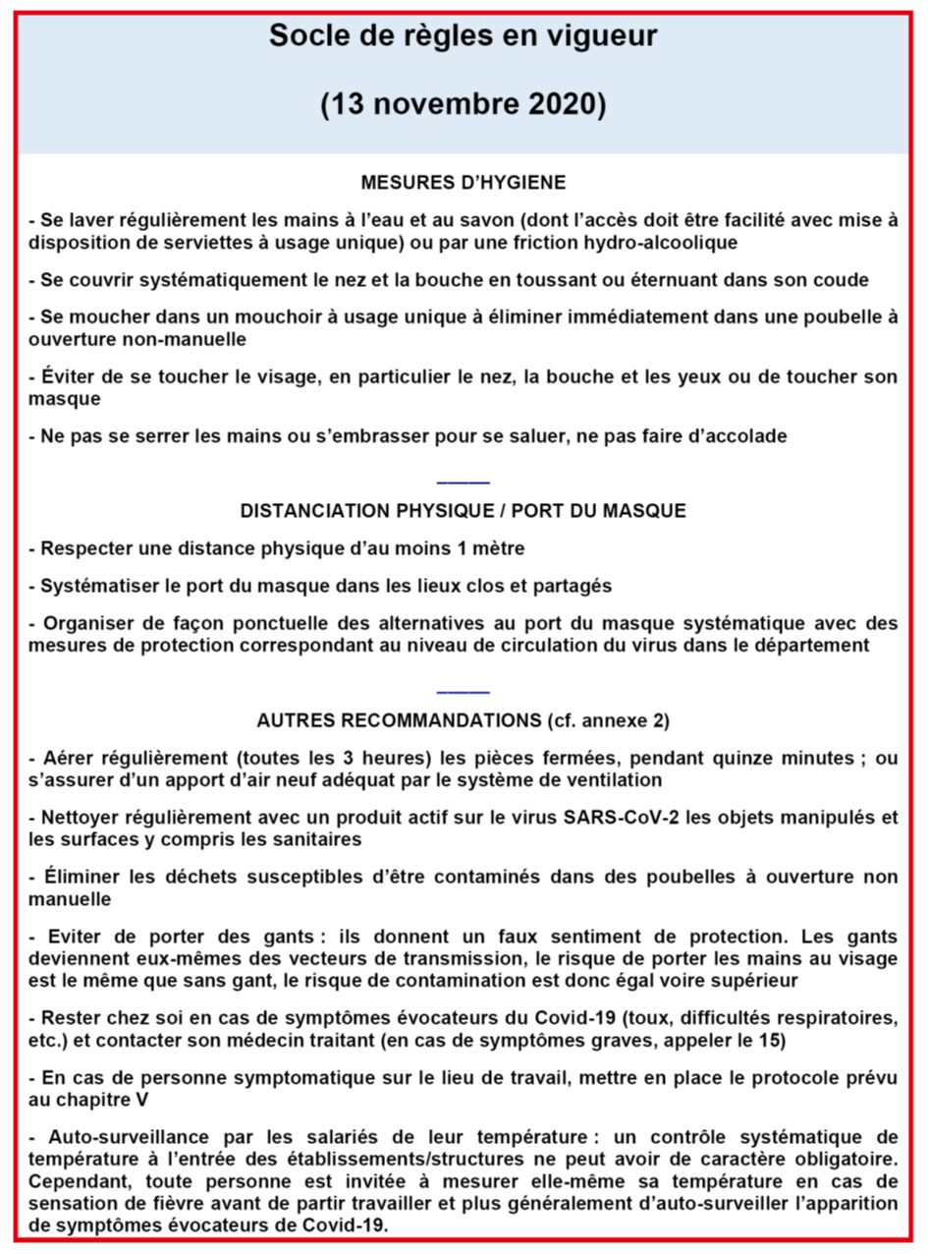

**INFORMATIONS SUR LES MASQUES « GRAND PUBLIC »**

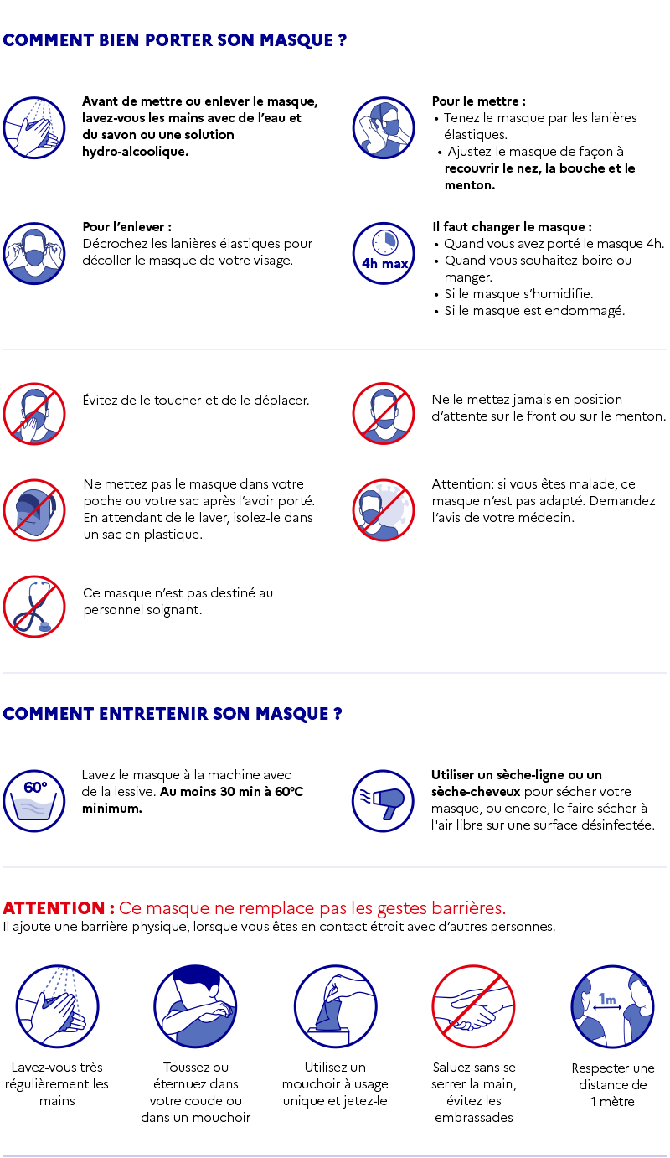**MASQUES**

**TYPES ET CONSIGNES D’UTILISATION**

Plusieurs types de masques sont à disposition : les masques FFP2, les masques chirurgicaux et les masques grand public. Leur usage est défini par l’annexe 1 du décret 2020-1310 du 29 octobre 2020 :

II. - L'obligation de porter un masque de protection mentionnée au présent décret s'applique aux personnes de onze ans ou plus, ainsi que dans les cas mentionnés aux 3° et 5° du II de l'article 36. Elle s'applique également aux enfants de 6 à 10 ans dans les autres cas, dans la mesure du possible.

III. - Sauf dispositions contraires, les masques de protection mentionnés au présent décret appartiennent à l'une des catégories suivantes :  
  
1° Masques chirurgicaux, répondant à la définition de dispositifs médicaux, quelle que soit leur dénomination commerciale, respectant la norme EN 14683 + AC : 2019 ou une norme étrangère reconnue comme équivalente ;  
  
2° Masques de forme chirurgicale importés mis à disposition sur le marché national, à l'exclusion des masques en tissu, dont les performances sont reconnues au moins égales à celles des masques mentionnés au 4° du présent III ;  
  
3° Masques de classes d'efficacité FFP2 ou FFP3 respectant la norme EN 149 + A1 : 2009 ou une norme étrangère reconnue comme équivalente pour ces classes, sous réserve qu'ils ne comportent pas de valve expiratoire ;  
  
4° Masques réservés à des usages non sanitaires répondant aux caractéristiques suivantes :  
  
a) Les masques présentent les niveaux de performances suivants :  
  
(i) L'efficacité de filtration vers l'extérieur des particules de 3 micromètres émises est supérieure à 90 % ;  
  
(ii) La respirabilité permet un port pendant un temps de quatre heures ;  
  
(iii) La perméabilité à l'air est supérieure à 96 litres par mètre carré et par seconde, pour une dépression de 100 pascal ;  
  
b) La forme permet un ajustement sur le visage avec une couverture du nez et du menton et ne comprend pas de couture sagittale ;  
  
c) Lorsqu'ils sont réutilisables, les niveaux de performances mentionnés au a sont maintenus après au moins cinq lavages ;  
  
d) Les caractéristiques mentionnées aux a à c du présent 4° sont vérifiées au moyen d'essais réalisés par l'une des personnes et dans les conditions spécifiquement prescrites par l'arrêté conjoint des ministres chargés de la santé et du budget mentionné au K bis de l'article 278-0 bis du code général des impôts.  
  
Le masque de type chirurgical mentionné à l'article 11 répond aux caractéristiques définies aux 1° et 3° du présent III.

**MASQUES**

**TYPE DE MASQUE, USAGE ET PERFORMANCES**

***Annexe 2 – Protocole National du 31 août 2020***

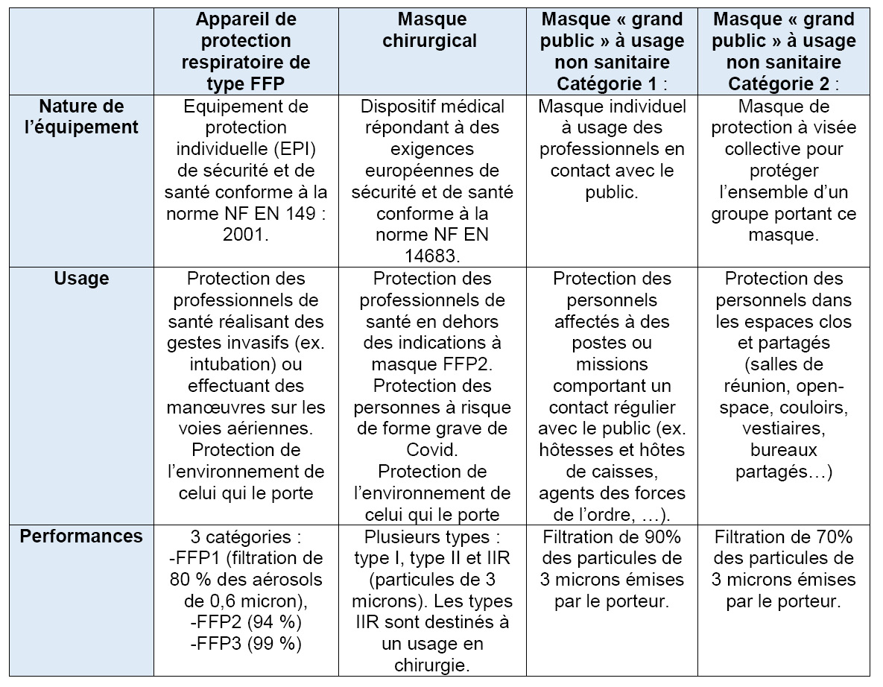

**CONSIGNES D’UTILISATION DES MASQUES**

Pour être efficaces, les masques doivent être utilisés dans de bonnes conditions en respectant les règles suivantes :

* Consulter les notices d’utilisation fournies par les fabricants (performance et durée d'utilisation généralement de 4 heures) ;
* Se laver les mains avec de l'eau et du savon et/ou solution hydroalcoolique avant de toucher le masque ;
* Ajuster le masque : dépliage complet, liens bien serrés ou élastiques, recouvrir tout le nez et la bouche, pince-nez ajusté ;
* Une fois porté, éviter de toucher le masque et ne pas le déplacer car il existe un risque de détérioration de celui-ci et de contamination par les mains ;
* Si besoin de boire ou de manger, changer le masque ;
* Lorsque le masque est humide, le remplacer par un nouveau masque et ne pas réutiliser un masque à usage unique ;
* Pour retirer le masque, l'enlever par derrière (ne pas toucher le devant du masque), le jeter immédiatement dans une poubelle fermée**\*\***. Les masques réutilisables seront mis dans un sac fermé et devront être lavés conformément aux instructions du fabricant ;
* Après avoir enlevé le masque, se laver les mains soigneusement avec eau et savon et/ou solution hydroalcoolique ainsi qu'à chaque fois qu'on touche le masque usagé.

** *Élimination des masques à usage unique :*

*Jeter le masque à usage unique dans un sac poubelle double ou opaque, réservé à cet effet. Lorsque le sac est presque plein, le fermer et le conserver 24 heures dans un espace clos réservé à cet effet ; ce sac pourra être alors éliminé dans la filière d’ordures ménagères (et non pas avec les déchets recyclables)*

*Entretien des masques réutilisables :*

*Il convient de se référer à la notice du fabricant, les conditions d’entretien pouvant être différentes selon les marques.*

*Toutes précisions, notamment sur les conditions d’entretien des masques réutilisables sur* : <https://www.gouvernement.fr/info-coronavirus/masques-grand-public>

*Logo\**



